

**Sitesoft.Portal**

**Описание функциональных характеристик**

**Реферат**

Документ содержит перечень и краткое описание основных функциональных возможностей и характеристик программного комплекса Sitesoft.Portal.

**Содержание**

1. Общие сведения 5

2. Функциональные характеристики Sitesoft.Portal 5

2.1. Представление содержимого 5

2.2. Управление структурой Сайта 7

2.3. Управление шаблонами страниц 9

2.4. Управление модулями и сервисами Сайта 9

2.5. Работа с конструктором страниц 22

2.6. Структурированное хранение содержимого Сайта 23

2.7. Управление правами доступа 23

2.7.1. Доступ к Системе управления 23

2.7.2. Разграничение прав доступа к действиям в Системе управления 24

2.8. Журнал изменений 25

2.9. Мультисайтовость 25

2.10. Многоязычность 26

2.11. Поиск по сайту 27

**Обозначения и сокращения**

| **Термин** | **Определение** |
| --- | --- |
| Заказчик | Организация, выполняющая эксплуатацию программного комплекса Sitesoft.Portal |
| Исполнитель | Организация, выполняющая работы по поставке, модификации и технической поддержке программного комплекса Sitesoft.Portal |
| Система управления | Программный комплекс Sitesoft.Portal |
| Сайт | Интернет-сайт либо другая информационная система, работающая под управлением программного комплекса Sitesoft.Portal |
| DNS | Domain Name System – компьютерная распределённая система для получения информации о доменах |
| SEO | Search Engine Optimization – комплекс мероприятий по внутренней и внешней оптимизации для поднятия позиций сайта в результатах выдачи поисковых систем по определённым запросам пользователей |

# 

# Общие сведения

Программный комплекс Sitesoft.Portal (далее – Система управления) используется для управления содержимым, сервисами, учетными записями пользователей и особенностями функционирования Интернет-сайта, портала, мобильного приложения или другой информационной системы, содержимое которой построено как иерархия разделов и страниц (далее – Сайт).

Система управления является составной частью программно-аппаратного комплекса, который обеспечивает полноценное функционирование Сайта. В качестве аппаратной основы комплекса должен выступать сервер (в случае больших систем возможно распределение нагрузки на несколько серверов) с доступом к сети, в которой должен функционировать Сайт (Интернет, либо локальная сеть). На сервер (серверы) должно быть предварительно установлено программное обеспечение, в том числе: операционная система, веб-сервер, СУБД, интерпретатор PHP и вспомогательное ПО.

Далее описаны основные функциональные возможности и характеристики Системы управления.

# Функциональные характеристики Sitesoft.Portal

## Представление содержимого

Для обеспечения возможности управления содержимым, настройками, учетными записями Система управления обладает интерфейсом, который обеспечивает представление информации в виде, удобном для навигации, поиска, редактирования.

Общий вид Системы управления показан на рисунке Рисунок 1.

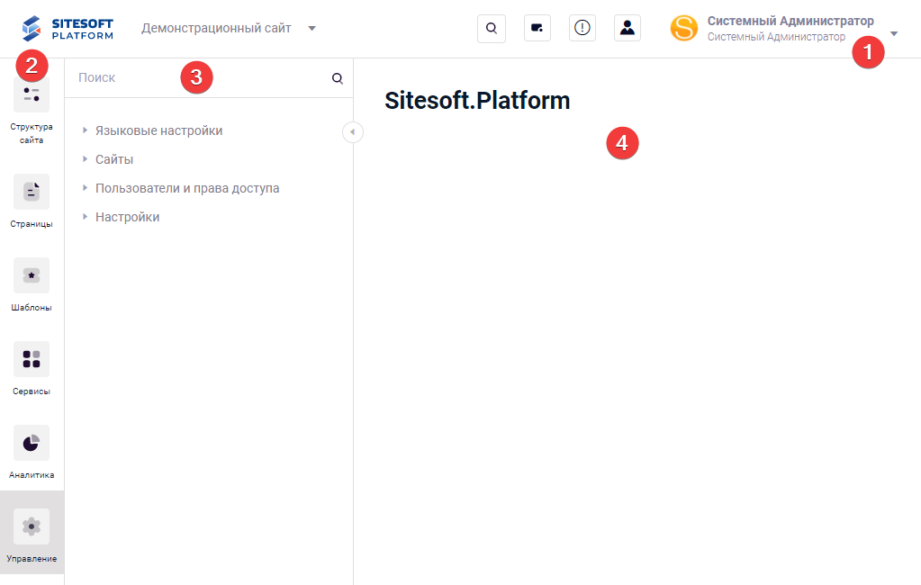

Рисунок 1 – Общий вид интерфейса Sitesoft.Portal

В верхней части окна отображаются сведения об учетной записи, под которой пользователь авторизовался в Системе управления, там же расположены: переключатель сайтов, доступных текущему пользователю, глобальный поиск, элементы для просмотра системных уведомлений, переход в профиль пользователя и кнопка выхода (цифра 1 на рисунке Рисунок 1).

Слева находится главное меню, из которого осуществляется доступ управлению структурой сайта, шаблонами, сервисами, а также к настройкам системы, учетными записями пользователей и правами доступа (цифра 2 на рисунке Рисунок 1).

Дерево разделов главного меню (цифра 3 на рисунке Рисунок 1) сворачивается при нажатии в главном меню кнопки «», разворачивается при нажатии кнопки «».

В основной (правой) части окна интерфейса Системы управления отображается содержимое выбранного раздела или пункта меню (цифра 4 на рисунке Рисунок 1). Это может быть список каких-либо сущностей (ресурсов), содержимое ресурса, список пользователей и т.д. В данной части интерфейса также могут находится дополнительные элементы для управления текущим содержимым. Для списка это поля для фильтрации элементов списка, средства для групповых действий с элементами и т.д.

## Управление структурой Сайта

Одной из основных функций Sitesoft.Portal является предоставление инструментов для создания содержимого Сайта (структуры страниц, наполнения различных сервисов).

Структура Сайта формируется при помощи дерева страниц в разделе «Структура сайта»: каждой странице раздела «Структура сайта» соответствует страница Сайта. Реализованная функциональность обеспечивает возможности по созданию иерархии страниц и их публикацию на Сайте, подключению шаблонов (см. пункт 2.3) и управлению настройками SEO, сборке страниц в конструкторе (см. пункт 2.5).

Реализован быстрый поиск страницы в дереве, перетаскивание страниц с помощью drag'n'drop.

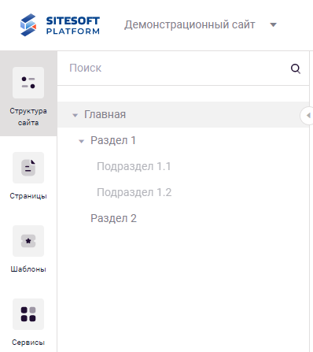

Рисунок 2 – Дерево страниц в Sitesoft.Portal

Для страниц структуры сайта реализована отложенная публикация - возможность указания диапазона дат, в течение которого контент должен быть доступен на сайте. Например, если сейчас 19:00 02.04.2021, а в качестве даты начала публикации страницы указано 00:00 03.04.2021 - страница будет доступна для просмотра на сайте только начиная с указанных даты и времени. Также можно указать дату и время окончания активности, по достижению которой страница будет скрыта с сайта.

На созданных страницах размещается контент, управление которым может осуществляться либо в конструкторе страниц (см. пункт 2.5), либо в разделе «Сервисы» (см. пункт 2.4).

## Управление шаблонами страниц

Шаблоны – переиспользуемые части страниц, необходимые для удобной работы с визуальным оформлением сайта. Шаблоны делятся на частичные – например шапка и подвал, пользовательские – готовые наборы из нескольких компонентов, которые можно подключать на страницы, а также служебные – они используются для например вывода сообщений об ошибках. Администратор Системы управления может управлять шаблонами – создавать и изменять их по своему усмотрению.

## Управление модулями и сервисами Сайта

Модулями называются части функциональности Системы управления, которые могут быть независимо установлены. Администратор Системы управления может устанавливать и удалять модули, может привязывать их к сайтам – это повлияет на набор функциональности конкретного сайта.

Пользователь системы с соответствующей квалификацией может создавать новые модули или дорабатывать существующие (требуется программирование).

Модули являются хранилищем и источником данных для их отображения на страницах Сайта. В модулях реализованы программные интерфейсы (API). Управление данными (создание, редактирование, удаление) модулей осуществляется через административный интерфейс Системы управления в разделе «Сервисы».

В разделе «Сервисы» представлены функциональные возможности управления списками реализованных в модулях сущностей, которые создаются либо администратором (новости, подразделения организационной структуры и т.п.), либо в результате действий пользователя на Сайте – заполнения форм обратной связи, оценок контента, написания комментариев и т.д.

Для управления данными в сервисах используются стандартизованные формы: просмотр списка сущностей с возможностью поиска и фильтрации (см. пример на рисунке Рисунок 3), формы создания и редактирования.

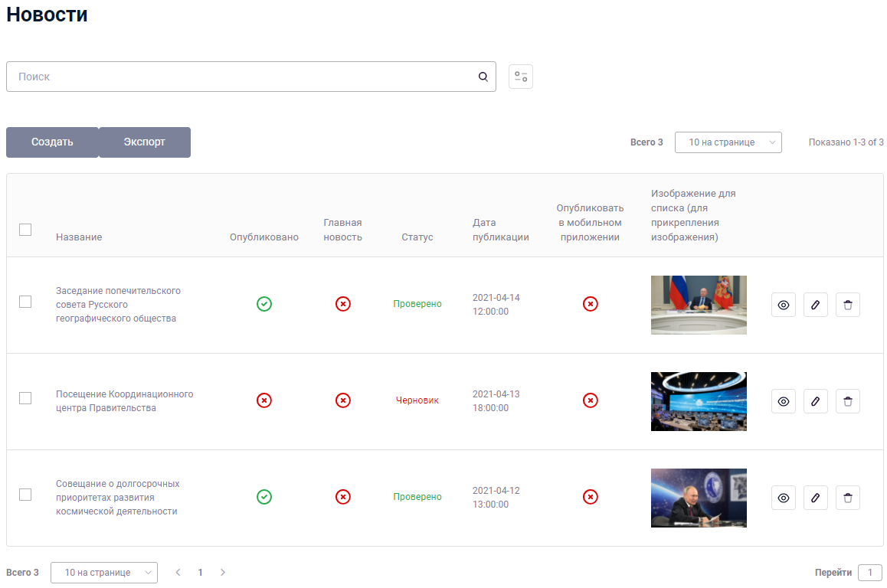

Рисунок 3 – Пример списка новостей в Системе управления

В Системе реализованы модули, перечисленные в таблице Таблица 1.

Таблица 1 – Перечень модулей Системы управления

| **Наименование модуля** | **Функциональность модуля** |
| --- | --- |
| Рубрики | Используется для создания иерархического справочника рубрик – категорий информации, которые затем можно присвоить данным из других модулей (новости, медиатека, документы). |
| Медиатека | Позволяет создавать альбомы из фото и видео файлов. В один альбом могут одновременно быть добавлены и фото, и видео. Реализованы возможности:   * управление порядком вывода файлов при просмотре альбома; * указание описания для каждого файла и для альбома в целом; * указание какой файл должен выводиться как обложка альбома; * присвоение альбому рубрик и тегов.   Для отображения содержимого медиатеки на страницах сайта можно размещать компоненты:   * вывод списка альбомов с возможностью использования фильтров по диапазону дат, рубрикам, тегам. Предусмотрены различные настройки вывода списка - построчно, сеткой в несколько колонок, с выводом названия и описания альбома или без них и т.п. * просмотр одного альбома с возможностью настройки вывода списка миниатюр файлов - построчно, сеткой в несколько колонок, с выводом названия и описания альбома или без него и т.п. По клику на файл он открывается в попап-галерее с возможностью пролистывания без перезагрузки всей страницы, запуска слайд-шоу, скачивания файла на компьютер пользователя.   Для просмотра видео используется проигрыватель, запускаемый на странице браузера. Если в альбом добавлено видео, то при просмотре данного альбома в попап-галерее плеер проигрыватель будет подключен автоматически.  В альбомах реализована поддержка мультиязычности и отложенная публикация. |
| Новости | Позволяет создавать новости (основные атрибуты: название, анонс, текст, дата).  Реализована цепочка публикации новостей - переходы между статусами «Черновик», «На проверку», «Опубликовано». Права на перевод новости в соответствующий статус настраиваются для конкретного пользователя.  К новостям можно прикреплять медиафайлы (фото, видео), которые будут выводиться на странице новости с возможностью просмотра в попап-галерее, пролистывания без перезагрузки страницы, запуска слайд-шоу, скачивания файла на компьютер пользователя.  Новостям можно присваивать рубрики и теги, которые затем использовать для фильтрации списка новостей.  В новостях реализована поддержка мультиязычности и отложенная публикация.  Для отображения новостей на страницах сайта можно размещать компоненты:   * вывод списка новостей с возможностью использования фильтров по диапазону дат, рубрикам, тегам. Предусмотрены различные настройки вывода списка – построчно, сеткой в несколько колонок, с включением/отключением вывода анонса, даты, изображения и т.п. * просмотр одной новости с выводом ее основного контента, присвоенных тегов, возможностью поделиться ссылкой на новость в социальных сетях.   Новостная лента также может отдаваться в виде RSS-потока - для этого достаточно разместить на странице сайта ссылку на адрес имя_сайта.домен/api/news/rss.  Для новостей реализована поддержка мультиязычности и отложенная публикация. |
| Часто задаваемые вопросы | Позволяет создавать список вопросов, объединенных в рубрики, и ответов на них. Рубрики позволяют создать иерхаическую структуру - например, в рубрике «Жилье» разместить вложенные рубрики «Служебное жилье», «Жилье в аренду», «Ипотека», к каждой из которых привязать соответствующие вопросы.  Для отображения данных на страницах сайта можно размещать компонент, выводящий список вопросов с возможностью переключения по рубрикам и контекстного поиска по всему списку вопросов. |
| Открытые данные | Позволяет размещать открытые данные в соответствии с документом «Методические рекомендации по публикации открытых данных государственными органами и органами местного самоуправления, а также технические требования к публикации открытых данных».  В системе управления можно создавать:   * наборы данных с возможностью версионирования; * файлы описания структур наборов данных.   Для отображения открытых данных на страницах сайта можно размещать компоненты:   * список наборов данных - автоматически формируемая таблица наборов с возможность поиска по списку наборов; * просмотр паспорта набора данных - список атрибутов набора в соответствии с требованиями Методических рекомендаций; * форма обратной связи для приема запросов и предложений по открытым данных.   Также модулем автоматически формируются машиночитаемые представления списка наборов данных и паспортов наборов. |
| Задать вопрос | Позволяет размещать на сайте форму обратной связи с полями «Имя», «Адрес электронной почты», «Текст вопроса» и возможностью прикрепления файла. Предусмотрена защита формы с помощью CAPTCHA.  Направленные посетителями сайта сообщения доступны для просмотра в системе управления. |
| Аккредитация на мероприятия | Позволяет создавать в системе управления список мероприятий для размещения на сайте с указанием названия, периода проведения, краткой информации, адреса проведения (в том числе координат для вывода точки на карте), контактных данных.  На страницах сайта можно размещать компоненты:   * список мероприятий с возможностью фильтрации по диапазону дат проведения; * просмотр информации о мероприятии с возможностью подачи запроса на аккредитацию путем заполнения интерактивной формы.   Поданные запросы на аккредитацию доступны для просмотра в системе управления, предусмотрены возможности поиска и фильрации списка запросов, а также функции по одобрению/отклонению запросов. |
| Подписка на рассылку | Позволяет создавать каналы подписки для рассылки новостей. Связь подписок с новостями осуществляется через рубрики - для каждой подписки указывается, новости из каких рубрик должны быть включены в нее.  На странице сайта размещается компонент с формой подписки на рассылку, на которой пользователь вводит адрес электронной почты и выбирает необходимые ему подписки.  Для подтверждения адреса электронной почты и активации рассылки пользователю на указанный им адрес электронной почты направляется письмо с уникальной ссылкой, по которой ему необходимой перейти.  Рассылка запускается автоматически по расписанию, на каждый канал подписки формируется отдельное письмо, содержащее подборку новостей, опубликованных с момента последнего запуска рассылки.  Каждое письмо, направляемое пользователю в рамках рассылки, содержит ссылку на страницу управления подпиской - просмотра изменения списка подписок. |
| Интеграция с [letters.kremlin.ru](http://letters.kremlin.ru/) | Возможность просмотра статуса обработки обращения, поданного пользователем на сайте [letters.kremlin.ru](http://letters.kremlin.ru/). Для авторизации используется механизм OpenID, в качестве провайдера идентификации используется сайт [letters.kremlin.ru](http://letters.kremlin.ru/).  Для работы модуля требуется интеграция с внешней системой для получения данных о статусе обращений, переданных по электронным каналам связи из Администрации Президента РФ. |
| Интеграция с ЕСИА | Возможность аутентификации посетителя сайта через ЕСИА, а также использования данных профиля пользователя в ЕСИА для работы других модулей.  Для работы модуля необходимо подключение системы к ЕСИА в установленном порядке. |
| Опросы | Позволяет создавать опросы, содержащие один или несколько вопросов с вариантами ответов. Ответы могут быть типа «только один из предложенных вариантов», «несколько вариантов».  На странице сайта размещается компонент для отображения опроса. Если пользователь уже прошел опрос, ему доступны общие результаты его прохождения без возможности повторно пройти опрос.  Результаты опроса доступны в системе управления: общее количество прошедших опрос, количество ответивших на каждый вопрос, количество выбравших конкретный вариант ответа.  Для опроса можно задать дату и время публикации на сайте (опрос появится на сайте по наступлению указанного момента), а также дату и время, когда опрос автоматически завершится. |
| Интерактивные карты | Позволяет создавать массивы точек для их последующего размещения на интерактивных картах. Для точек кроме географических координат может задаваться описание, изображение и другая информация, которая будет выводиться по клику на точке.  На странице сайта размещается компонент с картографической подложкой (Яндекс.Карты), на которой выводится указанный пользователем массив точек. В настройках компонента можно включить объединение точек в кластеры. |
| Поделиться в социальных сетях | Функциональный блок, обеспечивающий возможность поделиться записью в социальных сетях, может быть размещен на любой странице сайта. При клике на иконку с соответствующей социальной сетью осуществляется переход на страницу социальной сети или блога для публикации ссылки на указанную страницу сайта. |
| Сообщить об ошибке | Сервис, позволяющий пользователям сообщить об ошибке (опечатке, неточности и т.п.), найденной на сайте, выделив текст, содержащий ошибку и нажав Ctrl+Enter – открывается форма с предзаполненными данными об ошибке, в которой пользователь может указать дополнительные сведения. Сообщения о найденных ошибках сохраняются в системе управления и доступны администратору для просмотра.  Для использования функциональности необходимо подключить ее в настройках компонента «Футер тип №1». |
| Комментарии к материалам | Позволяет разместить на любой странице сайта компонент «Комментарии», позволяющий посетителю просматривать комментарии других пользователей, а также написать свой комментарий к данной странице. Поддерживается иерархическая структура - пользователь может ответить на конкретный комментарий, его ответ будет выводиться как вложенный.  Для комментариев реализована премодерация - они будут доступны на сайте только после их опубликования администратором в системе управления. |
| Оценка контента | Позволяет разместить на любой странице сайта компонент «Оценка», позволяющий посетителю оценить материалы страницы, поставив либо оценку в баллах, либо лайк/дизлайк (варианты настраиваются в компоненте).  Список выставленных оценок сохраняются в системе управления, доступен для просмотра администратору. |
| Словарь терминов | Позволяет создавать список терминов какой-либо области, выводимых на сайте в виде словаря-справочника. Термин может содержать название, описание, одну или несколько фотографий.  Для вывода терминов на сайте используются компоненты:   * список терминов: выводит термины в алфавитном порядке, формирует набор первых букв, с которых начинаются имеющиеся термины (по клику на букву в списке остаются только термины, начинающиеся с этой буквы), предоставляет возможности поиска по фрагменту названия и описания термина; * просмотр одного термина. |
| Закупки | Осуществляет импорт данных с сайта [www.zakupki.gov.ru](http://www.zakupki.gov.ru/), для импорта закупок используются указываемые в настройках модуля идентификаторы заказчиков (их может быть несколько, система будет искать закупки по каждому).  Импорт запускается по расписанию, найденные закупки загружаются в базу данных сайта.  Для вывода данных на сайте используется компонент «Список закупок», отображающий найденные закупки (выводятся поля «название», «номер заказа», «дата размещения») и ссылки для просмотра подробной информации о закупках на сайте [www.zakupki.gov.ru](http://www.zakupki.gov.ru/). |
| Баннеры | Позволяет создавать баннеры для размещения на страницах сайтах. Необходимо указать заголовок, подзаголовок, дату, текст, ссылку, прикрепить изображение.  Для размещения баннеров на страницах сайта используется компонент «Баннер».  При клике пользователя на баннер происходит переход по заданной ссылке (может открываться в новой вкладке), а также ведется учет количества переходов (фиксируется в системе управления для каждого баннера).  Для баннеров реализована поддержка мультиязычности и отложенная публикация. |
| Вакансии | Используется для вывода на сайте перечня вакансий с возможностью контекстного поиска и просмотра подробной информации по каждой вакансии.  Данные автоматически загружаются с портала [SuperJob.ru](http://superjob.ru/) согласно заданных настроек (для какой компании или категории компаний необходимо загружать вакансии).  Для вывода вакансий на сайте используются компоненты:   * список вакансий; * просмотр одной вакансии.   Для работы импорта необходима регистрация на портале [SuperJob.ru](http://superjob.ru/). |
| Тегирование контента | Обеспечивает возможность задания для контента одной или нескольких текстовых меток (тегов). Список тегов управляется в едином централизованном справочнике и используется в модулях «Новости», «Медиатека», «Часто задаваемые вопросы». |
| Организационная структура | Позволяет создавать сведения об организационной структуре: подразделениях, персонах и должностях.  Для поздразделений предусмотрено создание иерархии. Персоны можно назначать на должности и прикреплять к подразделениям.  Подразделения и персоны можно объединять в группы (используется для удобства вывода на сайте).  На страницах сайта размещаются компоненты:   * список подразделений – выводит список подразделений, включенных в заданную группу; * одно подразделение – выводит сведения об одном подразделении, в том числе его руководителе; * список персон – выводит список персон, включенных в заданную группу; * одна персона – выводит сведения об одной персоне (ФИО, фото, должность, биография, подчиненные подразделения). |
| Документы | Позволяет создавать карточки документов (название, номер, дата, текст) с возможностью прикрепления одного или нескольких файлов. Предусмотрен редактируемый справочник типов документов (используется для категоризации - например, деления на федеральные законы, приказы, распоряжения и т.п.). Документу может быть присвоена одна или несколько рубрик.  На страницах сайта размещаются компоненты:   * вывод списка документов с возможностью контекстного поиска и фильтрацией по дате, номеру, типу, рубрике; * просмотр одного документа - отображает все атрибуты (в том числе текст) документа и прикрепленные файлы с возможностью скачивания. |
| Аналитика | Интеграция с системами статистики (Яндекс.Метрика и т.п.) для просмотра отчетов непосредственно из интерфейса системы управления сайтом.  Для работы модуля необходим доступ к счетчику Яндекс.Метрики (используется при авторизации для системы работы с API Яндекс.Метрики). |
| Трансляции | Позволяет создавать и публиковать на сайте видеотрансляции: захват видеопотока с устройства (например веб-камеры) и его трансляция на сайте, а также проигрывание видеофайлов.  Для работы необходимо стороннее программное обеспечение – медиасервер Flussonic Media Server. |
| Целевые аудитории | Позволяет управлять данными для работы подключаемого на страницы виджета целевых аудиторий. В системе управления создается список целевых аудиторий (например «Пациенты», «Доктора»), для каждой из которой задается ссылка на страницу, где будет представлена информация, необходимая для представителей этой аудитории, в том числе ссылки на другие разделы сайта и т.п. |

## Работа с конструктором страниц

С помощью функциональности конструктора администратор Системы управления может собирать новые и редактировать существующие страницы в визуальном интерфейсе, не требующем программирования.

Конструктор позволяет управлять сеткой страницы – расположением и поведением выводимых структурных блоков, в том числе для различных разрешений экрана, т.е. обеспечивать адаптивность. Администратор по своему усмотрению может формировать сетку любой страницы – добавлять, изменять и удалять блоки, изменять их порядок. В сетке размещаются компоненты (см. ниже).

Для проверки внешнего вида страницы на разных экранах в конструкторе реализованы специальные переключатели, изменяющие размер видимой области страницы, тем самым имитируя ее просмотр на других устройствах – широкоэкранный монитор, ноутбук, планшет, смартфон. Также реализована функциональность, позволяющая «увидеть» как страницы будет выглядеть на популярных мобильных устройствах – например iPhone разных моделей, других смартфонах, планшетах и т.п.

Также для администратора доступна настройка основных параметров общей темы сайта – цвета, размеры отступов, типы и размеры шрифтов, контрольные точки для переключения режимов экрана.

Для вывода данных на страницах сайта используются так называемые «компоненты» – элементы, из которых собираются страницы.

Компоненты бывают простые – например «Заголовок», который размещается его на странице, через панель настроек задается контент, стили и он в таком виде он будет выводиться всегда. И бывают сложные, в которых заложены функции показа какой-либо информации из соответствующего модуля – например компонент «Список новостей» обращается к API модуля «Новости» и получает необходимые данные, которые затем выводятся на странице.

## Структурированное хранение содержимого Сайта

Система управления обеспечивает хранение информации Сайта. Данные используемых на Сайте сущностях после создания/изменения сохраняются в базе данных в виде отдельных записей.

Используемые на Сайте материалы, представленные файлами (изображения, видео, аудио, текстовые документы, электронные таблицы, архивы) размещаются в специально отведенных для этого папках сервера, на котором установлена Система управления.

## Управление правами доступа

### Доступ к Системе управления

В Системе управления реализована функциональность авторизации и аутентификации, что позволяет обеспечить доступ к Системе управления только зарегистрированным пользователям.

### Разграничение прав доступа к действиям в Системе управления

Администратор может управлять списком пользователей системы управления (создавать, редактировать, блокировать, удалять). Набор доступных каждому пользователю возможностей зависит от настроек прав доступа и ролей.

Права доступа – разрешения на элементарные действия с сущностями, которые реализованы в модулях. Набор доступных действий зависит от заложенной в модулях логики, как минимум это просмотр, создание, редактирование, удаление соответствующих сущностей, но бывают также дополнительные действия: опубликовать новость, одобрить запрос на аккредитацию. Список доступных для назначения прав зависит от набора установленных модулей.

Роли – это наборы прав доступа, используются для удобства назначения прав. Администратор системы может собрать набор прав в роль, затем назначить роль одному или нескольким пользователям. Если в дальнейшем понадобится у всех этих пользователей поменять набор прав – необходимо изменить их в роли. Если необходимо одному из пользователей расширить набор прав – можно добавить именно ему либо новую роль, либо добавить какие-то отдельные права.

В целом для пользователя можно:

* указать, с какими сайтами он может работать – может ли авторизоваться в системе управления для этого сайта, видеть этот сайт в общем списке, редактировать и удалить его (см. также описание мультисайтовости в пункте 2.9);
* назначить роли;
* назначить отдельные права доступа.

## Журнал изменений

В Системе управления реализовано журналирование всех действий авторизованных пользователей, в том числе:

* создание страниц и сущностей в сервисах;
* редактирование страниц и сущностей в сервисах (при этом можно просмотреть атрибуты до и после изменения);
* удаление страниц и сущностей в сервисах;
* авторизация и выход пользователя из Системы управления;
* создание, редактирование, удаление учетных записей пользователей, изменение ролей и прав доступа.

Просмотр журнала изменений доступен пользователям с соответствующими правами доступа.

## Мультисайтовость

Администратор Системы управления может создавать сайты без каких-либо ограничений по их количеству, все действия выполняются из системы управления, не требуют программирования или работы с командной строкой операционной системы (кроме настройки доменов – об этом см. ниже).

Функциональность сайтов может отличаться (см. описание модулей в пункте 2.4), равно как их внешний вид – т.е. созданные в рамках одной инсталляции продукта сайты могут абсолютно разными, управляться и изменяться независимо друг от друга.

Каждый сайт имеет изолированный набор данных – т.е. новости «сайта А» недоступны для просмотра и редактирования на «сайте Б».

Реализована функциональность копирования сайтов – данная функция может использоваться, например, в случае, когда необходимо развернуть сайт, структура и наполнение которого схожи с каким-либо из существующих. Копируется структура, оформление и также привязываются необходимые модули, остается только наполнить новый сайт данными.

В интерфейсе системы управления реализован переключатель, используемый для смены сайта, с которым в данный момент работает администратор. Для удобства работы администратора сайты можно объединять в группы.

Для каждого сайта необходимо задать один или несколько доменов, по которым система будет определять какой сайт необходимо показать посетителю в ответ на его запрос (для работы дополнительно потребуется настройка веб-сервера и DNS).

## Многоязычность

В Системе управления реализован открытый справочник для добавления языков, на которых будет публиковаться контент сайтов. Поддерживаются языки с направлением письма «справа налево», при использовании такого языка на сайте меняется направление текста, компоненты на страницах перестраиваются соответствующим образом.

Для каждого языка создается своя структура сайта (т.е. структура разделов для русского языка может отличаться от структуры разделов для английского), в модулях для определенных сущностей (новости, альбомы и т.д.) предусмотрены поля с локализацией, т.е. в одной сущности хранится контент на всех подключенных языках, который затем отображается на сайте в зависимости от выбранного языка.

Администратор в системе управления может переключаться между созданными для разных языков структурами.

На страницах сайта может использоваться компонент, предлагающий пользователю перейти на языковую версию сайта согласно его географическому положению, определенному по IP-адресу (соответствие стран и языков настраивается администратором).

## Поиск по сайту

Система управления осуществляет автоматическую индексацию данных и поиск по статическому наполнению (контенту, размещаемому с помощью конструктора непосредственно на страницах) и динамической информации (контенту, создаваемому в модулях – Новости, Документы, Организационная структура и т.п.).

Для работы с поиском на сайте предусмотрены поля ввода поискового запроса в компонентах-шапках и подвалах Сайта, а также специальный компонент «Расширенный поиск», который предоставляет посетителю Сайта возможности задания дополнительных параметров (искать в определенных разделах сайта или определенный тип контента, задать фильтр по дате, настроить сортировку результатов), а также осуществляет вывод результатов поиска.